📄 Pilar 1 — La Herramienta 🔴 — 18 min
Antonio Perez
Tiempo estimado: 18 min
En el pre-curso ya viste el ecosistema de asistentes y MCP. Aquí no vamos a repetir qué es Claude Code o qué es Cursor. Vamos al siguiente nivel: cuándo elegir cada categoría, qué criterios usar y cómo evitar la trampa más común — pensar que "mejor modelo" significa "mejor herramienta".
La pregunta correcta no es "¿qué herramienta uso?"
La pregunta correcta es: "¿qué tipo de tarea voy a hacer y qué nivel de control humano necesito?". La herramienta cae como consecuencia. Si haces esto al revés (eliges herramienta primero y luego le buscas tareas), pasan dos cosas predecibles: usas mal la herramienta y achacas el mal resultado a la IA.
Esta lección te da el modelo mental para invertir el orden.
Taxonomía 2026: cuatro categorías por modo de uso
Más allá del modelo subyacente, los copilotos se diferencian por dónde viven y cómo se interactúa con ellos. Estas son las cuatro categorías canónicas en 2026:
Categoría A — IDE-integrated (visual + diff inline)
Vive dentro de tu editor (VS Code, JetBrains, Xcode, Neovim). Su unidad de trabajo es el cursor: completaciones inline, edits multi-archivo via prompt en chat lateral, refactors con diff visual.
Representantes: Cursor, GitHub Copilot, Windsurf, Cline, Continue.dev, Zed AI, JetBrains AI Assistant.
Modo de interacción: edit-as-you-go. Tú escribes, el modelo sugiere; tú prompteas, el modelo edita y enseña diff; tú aceptas/rechazas.
Latencia tolerable: <500ms para autocompletado, segundos para chat.
Mejor para: trabajo iterativo dentro de un archivo o feature pequeña, exploración guiada, refactors visuales.
Categoría B — Terminal/CLI agentic
Vive en el terminal. Su unidad de trabajo es la tarea: le describes algo, el agente planifica, ejecuta con tools (Read, Edit, Bash, Grep...), y vuelve con resultados.
Representantes: Claude Code, Codex CLI (OpenAI), Aider, OpenCode, Gemini CLI, Copilot CLI (GA febrero 2026), Cline CLI.
Modo de interacción: plan-then-execute. Tú describes el objetivo, el agente trabaja durante minutos, tú revisas el resultado (a menudo un commit o un PR).
Latencia tolerable: minutos por tarea es aceptable.
Mejor para: refactors multi-archivo, scripts, pipelines, exploración de codebase desconocido, trabajo paralelo via tmux/git worktrees.
Categoría C — Standalone autonomous agents (cloud)
Vive en la nube. Su unidad de trabajo es el ticket: le asignas un issue de Jira/Linear/GitHub, ejecuta autónomamente, te devuelve un PR.
Representantes: Devin (Cognition), Cursor Background Agents, GitHub Copilot Coding Agent, Jules (Google), AWS Q Developer agent.
Modo de interacción: fire-and-forget supervisado. Tú especificas, el agente trabaja mientras haces otra cosa, tú revisas el PR.
Latencia tolerable: horas.
Mejor para: tareas bien especificadas, paralelización masiva, trabajo asíncrono fuera de horario.
Categoría D — Especializados
Resuelven un sub-problema concreto del SDLC: review, search, security, refactor automatizado.
Representantes: Copilot Code Review (60M reviews acumuladas), Bugbot (Cursor), Greptile, Sourcegraph Cody, Refact.ai, Sweep.dev, Augment, Tabnine.
Modo de interacción: pipeline. Se enchufan a tu flujo (PRs, CI, IDE) y operan en background.
Mejor para: añadir capacidades a tu pipeline existente sin cambiar herramienta principal.
💡 Patrón observado en seniors 2026: stack híbrido. Editor IDE-integrated para inline + chat (categoría A), agente terminal para refactors y planning (categoría B), y especializado en code review (categoría D). Solo casos de paralelización extrema añaden categoría C. No es una elección excluyente — es una arquitectura de herramientas.
Diferencia que NO es de categoría: completion vs agentic
Dentro de la categoría A misma puedes operar en dos modos muy distintos:
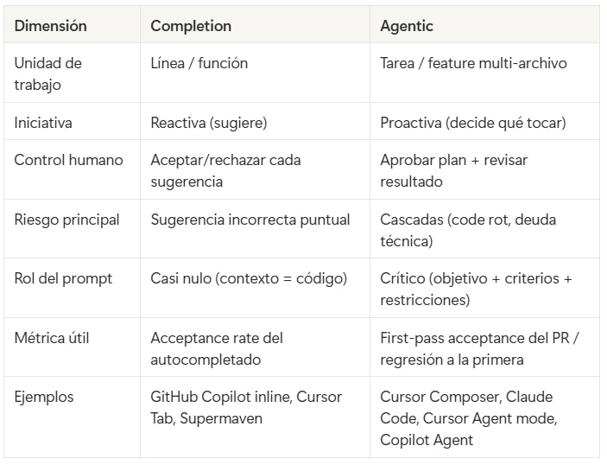
Decisión arquitectónica clave: cuándo cambias de modo. Como regla práctica:
Si la tarea cabe dentro de una función o un par de archivos relacionados → completion + chat lateral.
Si la tarea toca capas (modelo + servicio + endpoint + test) → agentic.
Si la tarea requiere ejecutar comandos (migrations, builds, tests) → agentic obligatorio.
Confundir los modos es uno de los anti-patrones más caros: usar agentic para algo trivial (overhead innecesario, contexto contaminado) o usar completion para algo multi-archivo (terminas con código inconsistente entre archivos).
Matriz de decisión: cinco criterios prácticos
Cuando un senior dev en 2026 elige herramienta, no se basa en benchmarks: se basa en cinco criterios prácticos. Esta es la matriz que recomiendo internalizar:
Criterio 1 — Tamaño y forma del codebase
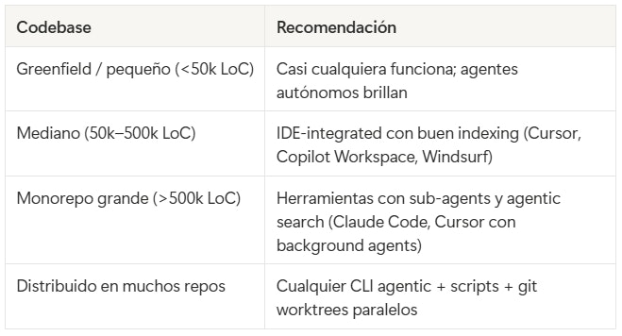
Criterio 2 — Lenguaje principal
Python / JavaScript / TypeScript: cualquier herramienta. La mayoría de modelos están sobreentrenados en estos lenguajes.
Rust / Go / sistemas: Claude Code y Zed muestran mejor manejo de tipos en research independiente.
Java / Kotlin / .NET: GitHub Copilot, JetBrains AI Assistant, Amazon Q (especialmente para .NET → AWS).
Lenguajes de nicho (Elixir, Clojure, OCaml, Erlang): herramientas con BYOK + modelo de razonamiento (Aider/Cline/OpenCode + Opus 4.7 o GPT-5.4).
Frontend (React/Vue/Svelte): cualquiera; herramientas especializadas como v0 o Lovable para UI rápida.
Criterio 3 — Política de privacidad y compliance
Código puede salir a APIs públicas: cualquiera.
Código no puede salir (banca, salud, defensa): Cline o Aider con modelos locales (Llama 3.x, Qwen3, DeepSeek), Tabnine on-prem, Cursor Privacy Mode con Business+, Amazon Q en VPC AWS, Claude Code via Bedrock o Vertex.
Hay auditoría obligatoria de cada interacción: GitHub Copilot Enterprise, Cursor Business+, Claude Code Team con audit logs.
Criterio 4 — Presupuesto
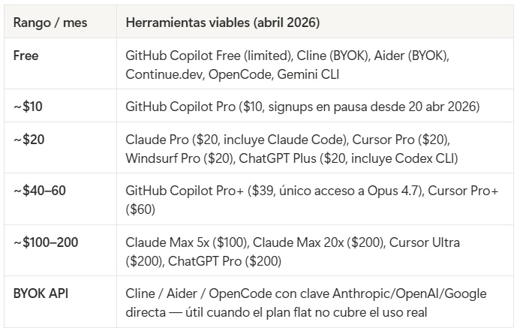
⚠ Cifra a vigilar: GitHub Copilot anunció el 22 de abril de 2026 que migra a usage-based billing el 1 de junio de 2026 (1 AI credit = $0.01) y pausó signups de Pro/Pro+. Si lees esto después de junio, las cifras de arriba pueden estar desactualizadas — ve a docs.github.com/copilot/billing.
Criterio 5 — Estilo del developer
Visual / inline-driven (escribes y aceptas sugerencias): IDE-integrated.
Plan-driven / refactor-heavy (piensas la arquitectura, ejecutas en bloques): CLI agentic.
Async / multitarea (asignas y supervisas): cloud autonomous.
Power user de terminal: cualquiera de las tres anteriores menos los IDE-only.
Modelos disponibles dentro de las herramientas (snapshot abril 2026)
Con la consolidación post-2025, casi todas las herramientas son multi-modelo. El acceso al modelo top no determina ya la herramienta — la herramienta determina el harness:
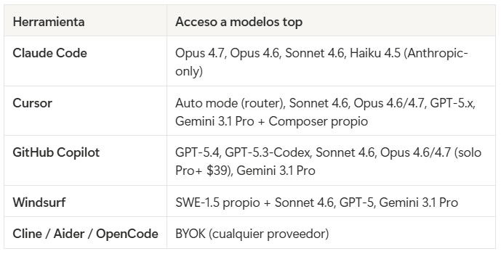
💡 Implicación: en 2026 la pregunta "¿esta herramienta usa el mejor modelo?" casi siempre se responde "sí, con tu suscripción adecuada". La diferencia real está en el harness: cómo el modelo accede a tools, cómo gestiona contexto, qué workflows soporta.
Benchmarks: cómo leerlos sin engañarte
Si vas a comparar herramientas vía benchmarks públicos, lee estos cuatro y descarta el resto:
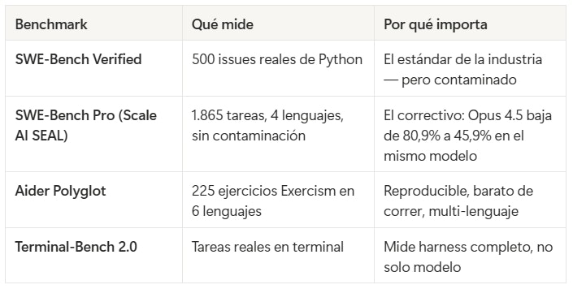
⚠ Trampa común: comparar SWE-Bench Verified scores entre vendors. La mayoría son self-reported con scaffolding propio. Si Vendor A reporta 87% y Vendor B reporta 85%, es probable que la diferencia sea más harness que modelo. Para comparativas honestas: vals.ai, SWE-rebench, Aider leaderboards.
El framework de decisión final
Pon junto los cinco criterios y aplica este árbol:
1. ¿La tarea cabe en una función o cae en un archivo?
→ Completion (IDE-integrated, modo Tab)

2. ¿Toca varios archivos / capas?
¿Necesitas ejecutar comandos?
→ Agentic.
2a. ¿Codebase grande o tarea larga? → CLI agentic (Claude Code, Codex CLI)
2b. ¿Refactor visual / iteración rápida? → IDE-integrated agentic (Cursor Composer, Windsurf Cascade)
2c. ¿Async / paralelizable? → Cloud autonomous (Devin, Background Agents)

3. ¿Cumples política de privacidad?
→ Si NO: filtra a herramientas con modelo local o VPC.
→ Si SÍ: aplica criterio de presupuesto.

4. ¿Estilo del dev encaja con la categoría?
→ Si NO: cambia categoría aunque la herramienta sea "mejor en benchmark".
Anti-patrones documentados en selección de herramienta
"Tengo Copilot porque la empresa lo paga, no necesito otra cosa" — confundir disponibilidad con adecuación. Copilot Pro es excelente para completion + edit; para refactors agentic largos otras categorías están mejor.
"Salió el modelo X.7, cambio de herramienta" — confundir modelo con harness. La mayoría de las herramientas top te darán acceso al modelo X.7 en cuestión de días.
"Yo uso solo herramientas open source por filosofía" — válido, pero asume el coste de un harness menos pulido. Cline, Aider, OpenCode están maduros pero requieren más context-engineering manual.
"Pruebo todas las herramientas para encontrar la mejor" — síndrome del eterno evaluador. La curva de aprendizaje real está en el contexto y el prompt, no en cambiar de herramienta cada mes.
"Pago $200 por Max plan, debo poder usarlo para todo" — pagar más no compensa elegir mal categoría. Max plan dentro del modo equivocado sigue dando malos resultados.
Lo accionable de esta lección
No memorices comparativas: el ecosistema cambia mensualmente. Memoriza la taxonomía (categorías A/B/C/D) y los 5 criterios de decisión. Eso transfiere.
Identifica tu stack actual y verifica que cubre las tres categorías que un senior dev necesita (A, B, D). Si te falta alguna, sabes qué evaluar.
El modelo top está casi siempre disponible — la diferencia entre herramientas en 2026 está en el harness, no en el modelo subyacente.
Antes de cambiar de herramienta, pregúntate: ¿es un problema de herramienta o un problema de cómo la uso? La mayoría de los "problemas con la IA" son problemas de pilar 2 (contexto) o pilar 3 (prompt), no de pilar 1.

